目 录

第一部分 浙江省通信管理局概况
一、主要职能
二、内设机构
三、部门预算单位构成
第二部分 浙江省通信管理局2021年部门预算表
一、部门收支总表
二、部门收入总表
三、部门支出总表
四、财政拨款收支总表
五、一般公共预算支出表
六、一般公共预算基本支出表
七、一般公共预算“三公”经费支出表
八、政府性基金预算支出表
九、国有资本经营预算支出表
第三部分 浙江省通信管理局2021年部门预算情况说明
第四部分 名词解释

第一部分 浙江省通信管理局概况

一、主要职能
（一）贯彻执行通信行业管理政策法规，统筹规划浙江省公用通信网、互联网、专用通信网并实行行业管理；监测分析浙江省通信业运行态势并发布引导信息，协调解决行业运行发展中的有关问题；承担推动实施浙江省“三网融合”的有关工作。
（二）协调浙江省公用通信网、互联网、专用通信网的建设，促进资源共享；受工业和信息化部委托，负责浙江省重要通信设施建设管理；监督管理浙江省通信建设市场；指导浙江省通信业加强安全生产管理工作。
（三）依法监督管理浙江省电信与信息服务市场；会同有关部门监督管理电信服务资费和质量；保障普遍服务，推动行业自律；根据授权负责浙江省通信网码号、互联网域名和地址等资源的管理；监管浙江省公用通信网、互联网、专用通信网互联互通和公平接入。
（四）组织协调浙江省应急通信及其他重要通信保障工作。
（五）协调管理浙江省公用通信网、互联网、专用通信网网络信息安全平台；监管浙江省网络运行安全；拟订浙江省电信网络安全防护政策并组织实施；负责浙江省网络安全应急管理和处置；受工业和信息化部委托，配合开展浙江省特殊通信、网络环境和信息治理有关工作，配合处理网络有害信息；拟订浙江省通信管制措施并组织实施。
（六）承办工业和信息化部及中共浙江省委、浙江省人民政府交办的其他事项。
二、内设机构
根据上述职责，浙江省通信管理局内设5个处室，下辖宁波市通信管理局：
（一）办公室（人事处）
（二）政策法规处（监察处、机关党委）
（三）信息通信发展处（战备应急通信办公室、国防信息动员办公室）
（四）信息通信管理处
（五）网络安全管理处
（六）宁波市通信管理局。
三、部门预算单位构成
浙江省通信管理局2021年部门预算包括:局本级预算，共1家。

第二部分 浙江省通信管理局2021年部门预算表
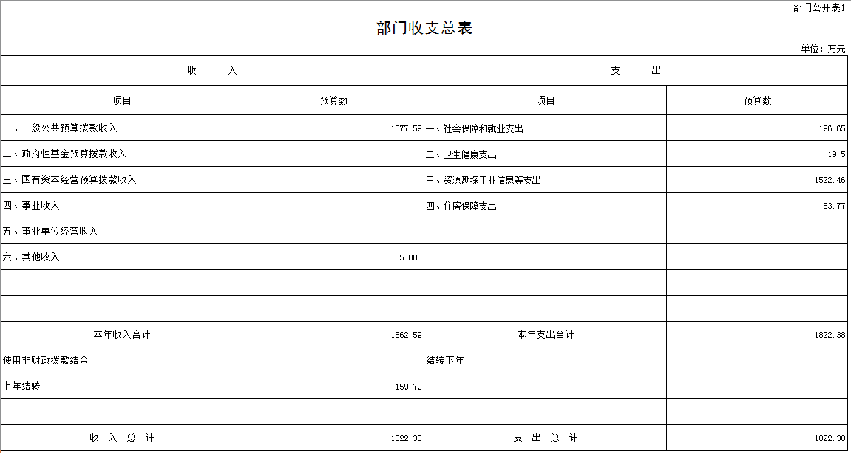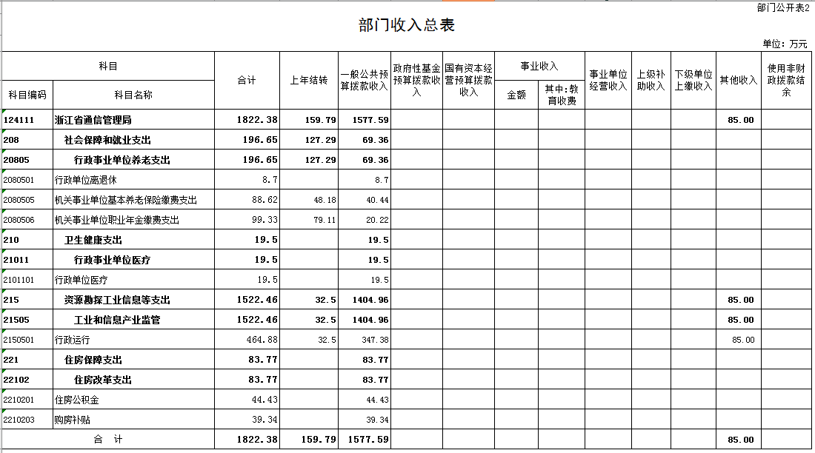
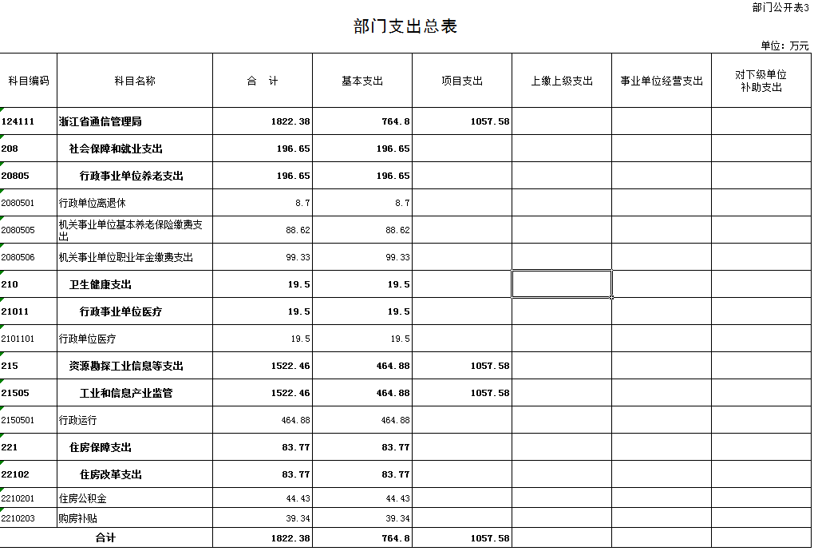
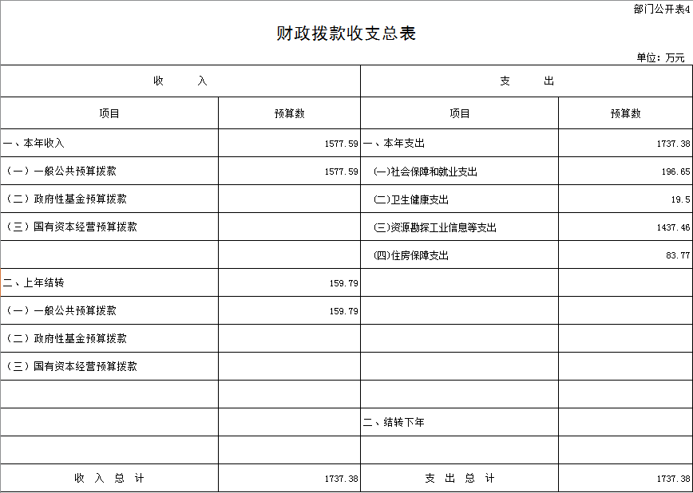
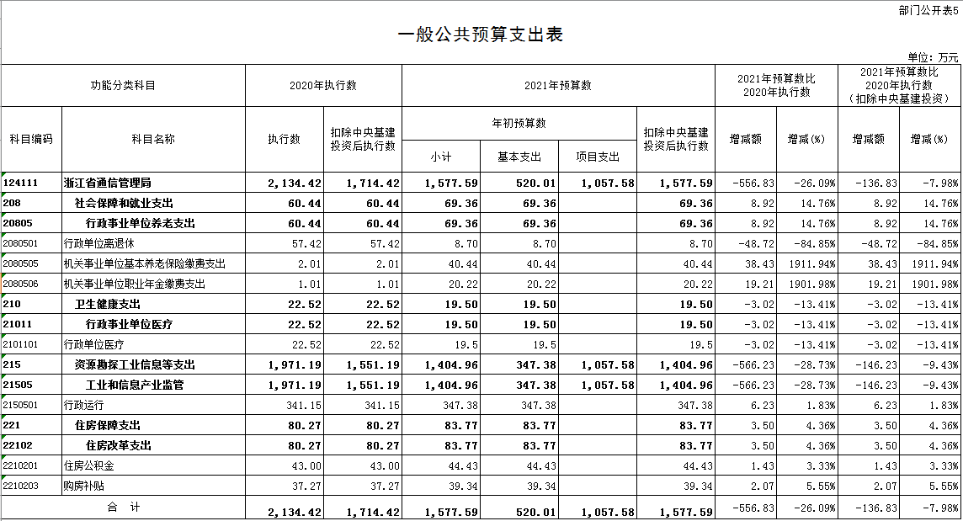
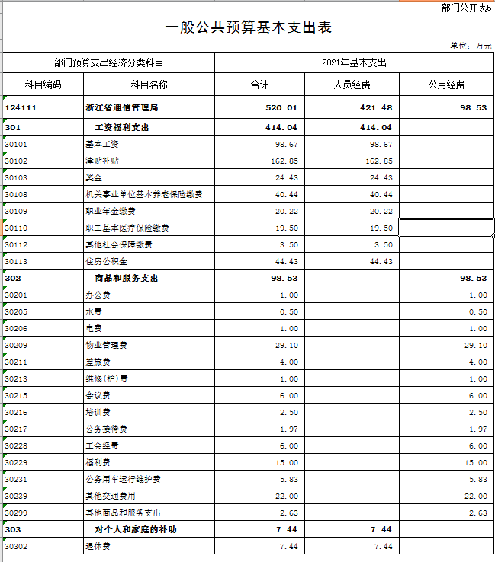
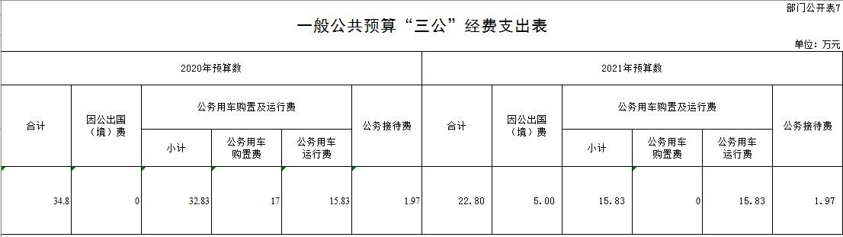
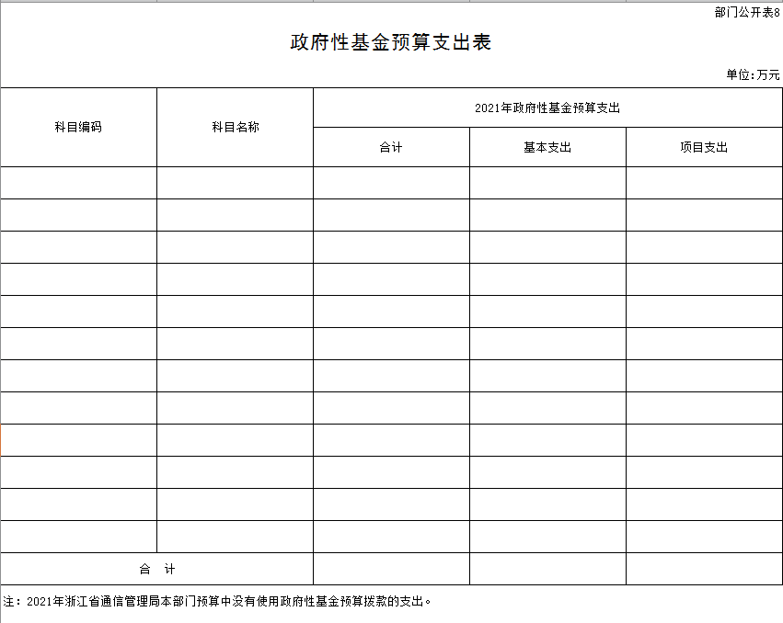
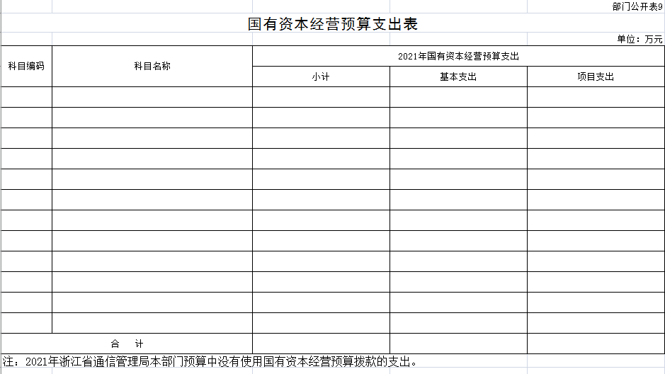
第三部分 浙江省通信管理局2021年部门预算情况说明

一、关于浙江省通信管理局2021年收支总表的说明
按照综合预算的原则，浙江省通信管理局所有收入和支出均纳入部门预算管理。收入包括：一般公共预算拨款收入、其他收入、上年结转；支出包括：社会保障和就业支出、卫生健康支出、资源勘探工业信息等支出、住房保障支出、结转下年。浙江省通信管理局2021年收支总预算1822.38万元。
二、关于浙江省通信管理局2021年收入总表的说明
浙江省通信管理局2021年收入预算1822.38万元，其中：上年结转159.79万元，占8.77%；一般公共预算拨款收入1577.59万元，占86.57%；其他收入85万元，占4.66%。
三、关于浙江省通信管理局2021年支出总表的说明
浙江省通信管理局2021年支出预算1822.38万元，其中：基本支出764.8万元，占41.97%；项目支出1057.58万元，占58.03%。
四、关于浙江省通信管理局2021年财政拨款收支总表的说明
浙江省通信管理局2021年财政拨款收支总预算1737.38万元。收入包括：一般公共预算拨款1577.59万元、上年结转159.79万元；支出包括：社会保障和就业支出196.65万元、卫生健康支出19.5万元、资源勘探工业信息等支出1437.46万元、住房保障支出83.77万元。
五、关于浙江省通信管理局2021年一般公共预算支出表的说明
浙江省通信管理局2021年一般公共预算支出1577.59万元，比2020年执行数减少556.83万元，降低26.09%。按照党中央、国务院关于过紧日子的有关要求，厉行节约办一切事业，大力压减一般性支出，重点压减了公用经费和无线电及信息通信监管项目支出中非急需非刚性支出，同时合理保障了必要支出需求，体现在有关支出科目中。具体安排情况如下：
（一）社会保障和就业支出2021年年初预算69.36万元，比2020年执行数增加8.92万元，增幅14.76%。主要原因是：养老保险、职业年金缴费需求。
1.行政单位离退休经费2021年年初预算8.7万元，比2020年执行数减少48.72万元，降低84.85%。主要原因是：2020年养老保险、职业年金缴费预算统一列支在行政单位离退休经费中，2021年分别列支至对应养老、年金科目。
2.机关事业单位基本养老保险缴费支出2021年年初预算40.44万元,比2020年执行数增加38.43万元，增幅1911.94%。主要原因是：2020年机关事业单位基本养老保险缴费支出在行政单位离退休经费列支，2020年机关事业单位基本养老保险缴费支出未拨付经费。
3.机关事业单位职业年金缴费支出2021年年初预算20.22万元，比2020年执行数增加19.21万元，增幅1901.98%。主要原因是：2020年机关事业单位职业年金缴费支出在行政单位离退休经费列支，2020年机关事业单位职业年金缴费支出未拨付经费。
（二）卫生健康支出2021年年初预算19.5万元,比2020年执行数减少3.02万元，降低13.41%。
（三）资源勘探工业信息等支出2021年年初预算1404.96万元，比2020年执行数减少566.23万元，降低28.73%。主要原因是：落实过紧日子要求，压减无线电及信息产业监管项目支出。
（四）住房保障支出2021年年初预算83.77万元，比2020年执行数增加3.5万元，增幅4.36%。主要原因是：住房公积金支出增加以及房补增加。
六、关于浙江省通信管理局2021年一般公共预算基本支出表的说明
浙江省通信管理局2021年一般公共预算基本支出520.01万元。其中：
人员经费421.48万元，主要包括：基本工资、津贴补贴、奖金、机关事业单位基本养老保险缴费、职业年金缴费、职工基本医疗保险缴费、其他社会保障缴费、住房公积金、退休费；
公用经费98.53万元，主要包括：办公费、水费、电费、物业管理费、差旅费、维修（护）费、会议费、培训费、公务接待费、工会经费、福利费、公务用车运行维护费、其他交通费用、其他商品和服务支出。
七、关于浙江省通信管理局2021年“三公”经费支出表的说明
浙江省通信管理局2021年“三公”经费财政拨款预算22.8万元,其中：因公出国（境）费5万元，主要用于对外合作交流、参与国际组织会议等工作；公务用车运行费15.83万元，主要用于维护公务车辆；公务接待费1.97万元，主要用于本单位与国内相关单位业务交流、技术探讨，接受相关部门调研指导。2021年“三公”经费预算数较2020年“三公”经费预算数减少12万元。
八、其他重要事项情况说明
（一）机关运行经费
2021年浙江省通信管理局本级的机关运行经费财政拨款预算98.53万元，比2020年预算减少18.99万元，降低16.16%。主要原因是：落实过紧日子要求，压减相关经费。
（二）政府采购情况
2021年浙江省通信管理局各单位政府采购预算总额173.50万元，其中：政府采购货物预算13.5万元、政府采购服务预算160万元。中央部门公开的政府采购预算金额的计算口径为2021年本部门基本支出、项目支出中用于政府采购的金额之和。

第四部分 名词解释

一、收入科目
（一）财政拨款收入：指中央财政当年拨付的资金。
（二）事业单位经营收入：指事业单位在专业业务活动及其辅助活动之外开展非独立核算经营活动取得的收入。
（三）其他收入：指除上述“财政拨款收入”、“事业收入”、“事业单位经营收入”等以外的收入。如投资收益、利息收入等。
（四）上年结转：指以前年度尚未完成、结转到本年仍按原规定用途继续使用的资金。
二、支出科目
（一）社会保障和就业（类）行政事业单位养老（款）：指浙江省通信管理局用于行政事业单位养老方面的支出。
1.行政单位离退休（项）：指浙江省通信管理局部机关及各地通信管理局离退休人员的经费。
2.机关事业单位基本养老保险缴费支出（项）：指浙江省通信管理局机关事业单位实施养老保险制度由单位缴纳的基本养老保险费支出。
3.机关事业单位职业年金缴费支出（项）：指浙江省通信管理局机关事业单位实施养老保险制度由单位缴纳的职业年金支出。
（二）卫生健康（类）行政事业单位医疗（款）：指浙江省通信管理局用于所属行政事业单位医疗方面的支出。
1.行政单位医疗（项）：指中央财政集中安排给各省、市、自治区、直辖市通信管理局的基本医疗保险缴费经费。
（三）资源勘探工业信息等（类）：反映用于资源勘探、制造业、建筑业、工业信息等方面支出，浙江省通信管理局预算主要涉及工业和信息产业监管支出一个款级支出科目。
1.工业和信息产业监管支出（款）：指浙江省通信管理局用于保障机构运行、开展工业和信息产业监管工作的支出。
（八）住房保障支出（类）住房改革支出（款）：指浙江省通信管理局机关及所属单位按照国家政策规定用于住房改革方面的支出。
1.住房公积金（项）：是按照《住房公积金管理条例》的规定，由单位及其在职职工缴存的长期住房储金。该项政策始于上世纪九十年代中期，在全国机关、企事业单位在职职工中普遍实施，缴存比例最低不低于5%，最高不超过12%，缴存基数为职工本人上年工资。行政单位缴存基数包括国家统一规定的公务员职务工资、级别工资、机关工人岗位工资和技术等级（职务）工资、年终一次性奖金、特殊岗位津贴、艰苦边远地区津贴，规范后发放的工作性津贴、生活性津贴等；事业单位缴存基数包括国家统一规定的岗位工资、薪级工资、绩效工资、艰苦边远地区津贴、特殊岗位津贴等。
2.购房补贴（项）：是根据《国务院关于进一步深化城镇住房制度改革加快住房建设的通知》（国发〔1998〕23号）的规定，从1998年下半年停止实物分房后，房价收入比超过4倍以上地区对无房和住房未达标职工发放的住房货币化改革补贴资金。中央行政事业单位从2000年开始发放购房补贴资金，地方行政事业单位从1999年陆续开始发放购房补贴资金，企业根据本单位情况自行确定。在京中央单位按照《中共中央办公厅 国务院办公厅转发建设部等单位<厅字〔2005〕8号>》规定的标准执行，京外中央单位按照所在地人民政府住房分配货币化改革的政策规定和标准执行。
（四）结转下年：指以前年度预算安排、因客观条件发生变化无法按原计划实施，需延迟到以后年度按原规定用途继续使用的资金。
（五）基本支出：指为保障机构正常运转、完成日常工作任务而发生的人员支出和公用支出。
（六）项目支出：指在基本支出之外为完成特定行政任务和事业发展目标所发生的支出。
（七）事业单位经营支出：指事业单位在专业业务活动及其辅助活动之外开展非独立核算经营活动发生的支出。
三、“三公”经费
纳入中央财政预决算管理的“三公”经费，是指中央部门用财政拨款安排的因公出国（境）费、公务用车购置及运行费和公务接待费。其中因公出国（境）费反映单位公务出国（境）的国际旅费、国外城市交通费、住宿费、伙食费、培训费、公杂费等支出；公务用车购置及运行费反映单位公务用车车辆购置支出（含车辆购置税）、燃料费、维修费、过路过桥费、保险费、安全奖励费用等支出；公务接待费反映单位按规定开支的各类公务接待（含外宾接待）支出。
四、机关运行经费
为保障行政单位（包括参照公务员法管理事业单位）运行用于购买货物和服务的各项资金，包括办公及印刷费、邮电费、差旅费、会议费、福利费、日常维修费、专用材料及一般设备购置费、办公用房水电费、办公用房取暖费、办公用房物业管理费、公务用车运行维护费以及其他费用。

